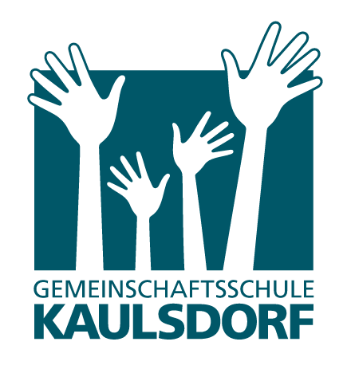
Staatliche Gemeinschaftsschule Kaulsdorf
Berufswahlfreundliche Schule

Sehr geehrte teilnehmende Firma/ Einrichtung am Girls&Boy-Zukunftstag am 25.04.2024,
vielen Dank, dass Sie unsere Schüler bei der Berufsorientierung unterstützen. Der Aktionstag „Girls-&Boys-Zukunftstag“ findet bundesweit dieses Jahr am 25.04.2024 statt. Ziel ist es, Neues auszuprobieren und dabei die eigenen Stärken und Talente besser kennen und einschätzen zu lernen. Denn vielen Jugendlichen fallen bei ihrer Berufs- oder Studienwahl nur wenige Alternativen ein. Mädchen wählen häufig Berufe, in denen bereits überwiegend Frauen anzutreffen sind und Jungen wählen hauptsächlich solche Berufe, in denen fast ausschließlich Männer tätig sind. Mit dem Aktionstag lernen die Jugendlichen die Vielfalt der Berufs- und Studienwelt kennen und werden dazu ermutigt, einmal über den eigenen Tellerrand zu schauen. Ein Ausprobieren, frei von Vorurteilen und Klischees, ist so möglich.
Nachfolgende(r) Schüler(in) möchte gern bei Ihnen einen Einblick in den Beruf erhalten.

-------------------------------------------, ----------------------------,
(Vor- und Zuname) (Klasse)

Kaulsdorf,
(Ort/ Datum) (Unterschrift)

